Лабораторна робота №2
з курсу “Архітектура обчислювальних систем та комп’ютерна схемотехніка”

Виконав:
Студент
групи ПМі-13
Лук’янчук Денис

Тема: Побудова і дослідження шифраторів та дешифраторів.
Мета: З використанням можливості пакета EWB побудувати логічні схеми шифраторів та дешифраторів на базі логічних елементів. Перевірити роботу схем та створити макроелементи кожної схеми.

Завдання: Навчитися побудові і дослідити шифратор і дешифратор.

Виконання лабораторної роботи.
1. Синтез логічної схеми шифратора на вісім входів: Використовую елементарні логічні вентилі (AND, OR, NOT) для побудови схеми шифратора. Забезпечую вісім входів для вхідних сигналів і відповідних виходів для позначення вихідного коду.
2. Підключення входів і виходів до генератора слів і аналізатора: З’єдную входи синтезованої схеми шифратора з вихідними клемами молодших розрядів генератора слів. Підключаю виходи до аналізатора логічних рівнів або індикатора для спостереження за роботою схеми.
3. Деталізація генератора слів і комбінаційна матриця: На генераторі слів позначаю всі можливі комбінації вхідних сигналів для деталізації.
4. Перебір комбінацій вхідних сигналів: За допомогою клавіші STEP генератора слів поетапно перебераю всі комбінації вхідних сигналів. Спостерігаю за результатами роботи схеми за допомогою аналізатора логічних рівнів або індикатора.

Схема шифратора

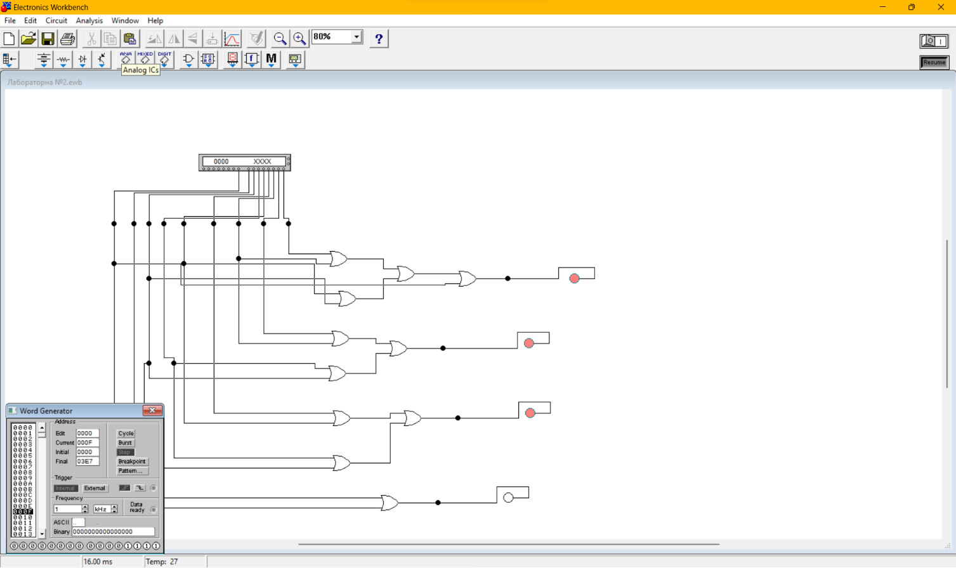

5. Створення макроелемента 3AND: Створюю макроелемент 3AND за допомогою клавіші Create Subcircuit. Записою цей макроелемент у пам'ять файлу.
6. Синтез трирозрядного двійкового дешифратора: Використовую логічні елементи для створення схеми трирозрядного двійкового дешифратора. Забезпеую три входи для визначення вхідного коду і відповідні виходи для відображення розкодованого сигналу.
7. Повторюю пункт 3 для дешифратора.
8. Повторюю пункт 4 для дешифратора.

Схема дешифратора

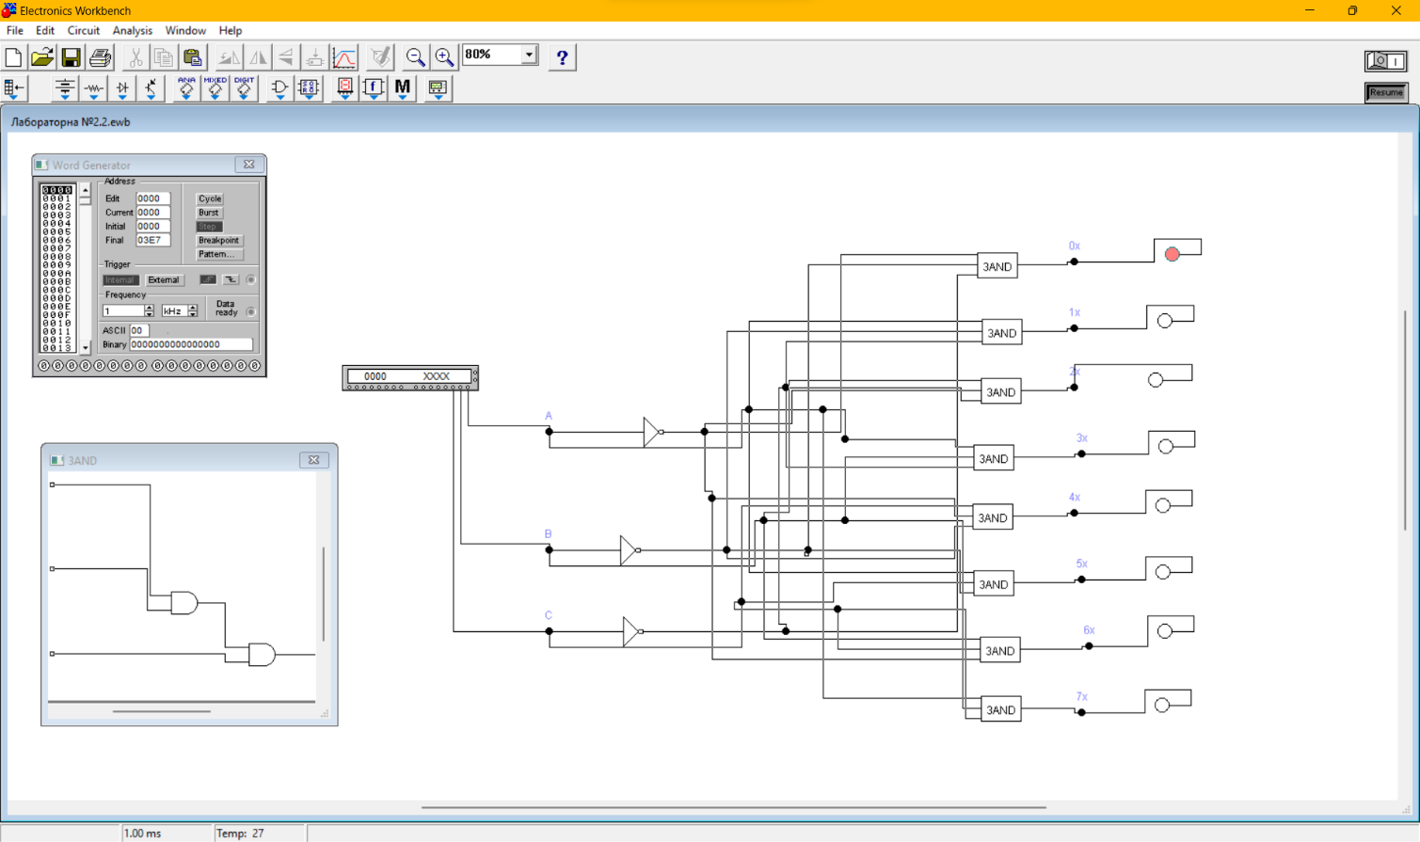

Таблиця істинності для шифратора

0 | 1 | 2 | 3 | 4 | 5 | 6 | 7 | Результат
0 | 0 | 0 | 0 | 0 | 0 | 0 | 1 | 000
0 | 0 | 0 | 0 | 0 | 0 | 1 | 0 | 001
0 | 0 | 0 | 0 | 0 | 1 | 0 | 0 | 010
0 | 0 | 0 | 0 | 1 | 0 | 0 | 0 | 011
0 | 0 | 0 | 1 | 0 | 0 | 0 | 0 | 100
0 | 0 | 1 | 0 | 0 | 0 | 0 | 0 | 101
0 | 1 | 0 | 0 | 0 | 0 | 0 | 0 | 110
1 | 0 | 0 | 0 | 0 | 0 | 0 | 0 | 111

Таблиця істинності для дешифратора

0 | 1 | 2 | 3 | 4 | 5 | 6 | 7 | Результат
1 | 0 | 0 | 0 | 0 | 0 | 0 | 0 | 000
0 | 1 | 0 | 0 | 0 | 0 | 0 | 0 | 001
0 | 0 | 1 | 0 | 0 | 0 | 0 | 0 | 010
0 | 0 | 0 | 1 | 0 | 0 | 0 | 0 | 011
0 | 0 | 0 | 0 | 1 | 0 | 0 | 0 | 100
0 | 0 | 0 | 0 | 0 | 1 | 0 | 0 | 101
0 | 0 | 0 | 0 | 0 | 0 | 1 | 0 | 110
0 | 0 | 0 | 0 | 0 | 0 | 0 | 1 | 111

Висновок:

Лабораторна робота включала в себе синтез логічної схеми шифратора на дев’ять входів та подальше використання цієї схеми для кодування вхідних сигналів. Після підключення до генератора слів та аналізатора логічних рівнів ми деталізували генератор слів та виконали покроковий перебір всіх можливих комбінацій вхідних сигналів. Результати спостережень були зафіксовані в таблиці істинності.

Далі ми створили макроелемент 3AND та використали його у синтезі трирозрядного двійкового дешифратора. Підключивши цей дешифратор до генератора слів, ми знову виконали деталізацію генератора слів та покроковий перебір комбінацій вхідних сигналів.

Загальною метою було вивчення та розуміння принципів синтезу логічних схем, а також використання їх у практичних задачах, таких як шифрування та дешифрування сигналів. Лабораторна робота дозволила нам здобути практичні навички у роботі з логічними схемами, вивчити їх взаємодію та використовувати для розв'язання конкретних завдань.

